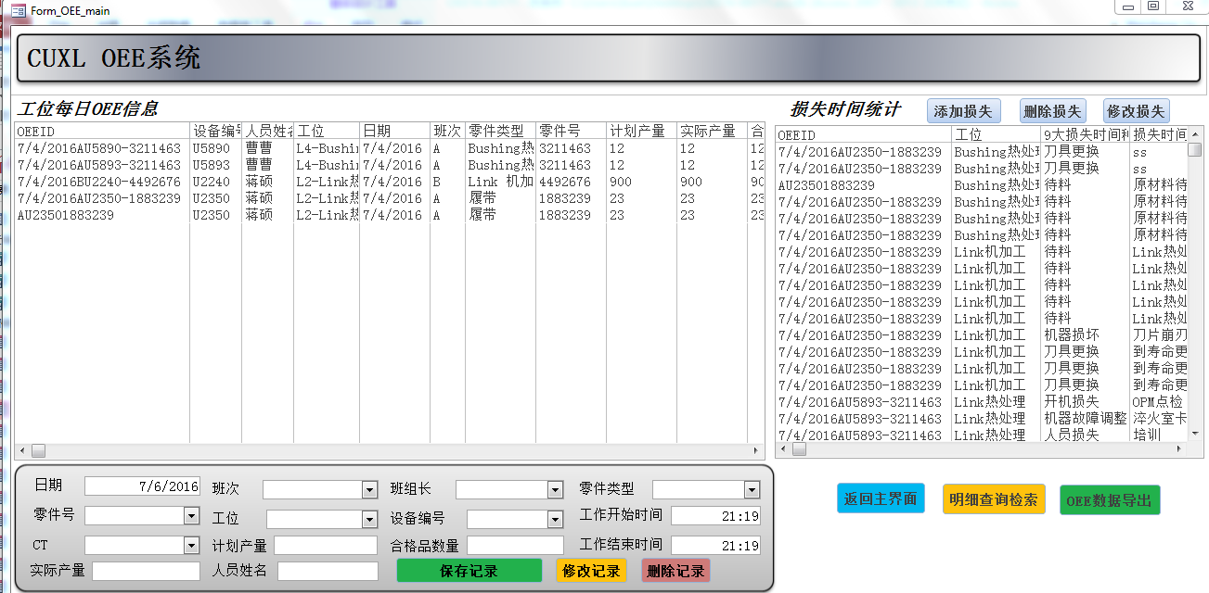
系统在录入一条OEE信息后,相应的那条OEE信息会录入多条损失时间,在增加完一条损失时间后,通过OEEID关键字,实现匹配相同OEEID,并对相同OEEID损失事件的损失时间进行累加,并赋值给tb_oee_data里的jdsszsj字段。

OEE信息的数据表名为:tb_OEE_data
损失事事件的数据表名为：tb_loose_data.
两个表相同的字段为OEEID
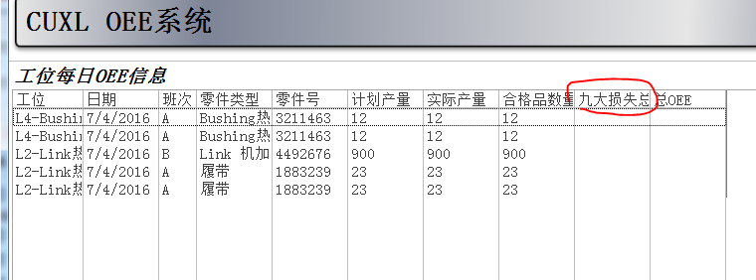
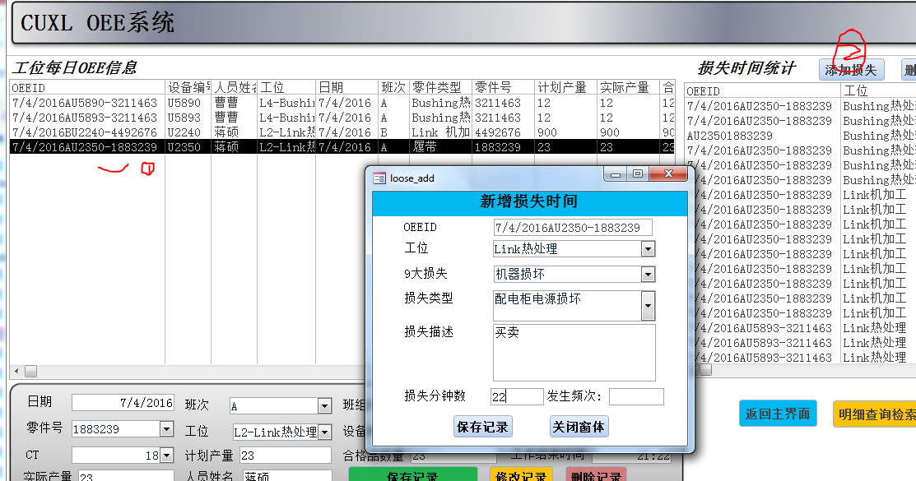
在点击关闭窗体时执行此累计求和并赋值的事件。总是无法实现，不是语法错误就是，期望为1为2。。。
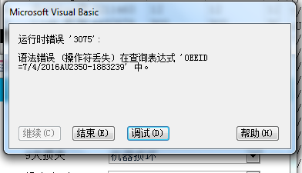

这是关闭按钮的代码。
Private Sub Command11_Click()
Dim rst As Recordset
Dim strsql As String
Dim db As Database
Set db = CurrentDb
strsql = "select * from tb_oee_data where OEEID =" & Me.OEEID
Set rst = db.OpenRecordset(strsql, dbOpenDynaset)
rst.Edit
rst!jdsszsj = DSum("loosemin", "tb_loose_data", "OEEID = " & [tb_loose_data.oeeid])
rst.Update
rst.Close
Set rst1 = Nothing
Forms!Form_oee_main!List110.Requery
DoCmd.Close acForm, "loose_add"
End Sub

